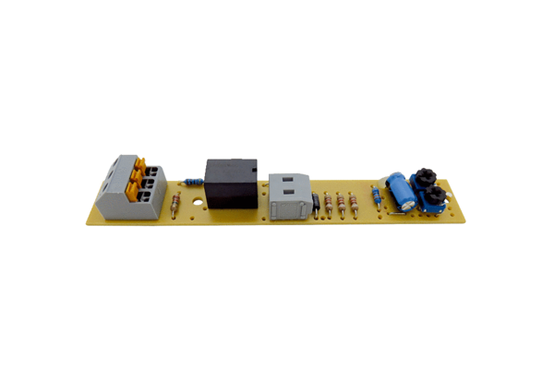Ploča PL ECA 100 VZCAsortiman: A
Broj artikla: E101.1257.0000Proizvođač: MAICO

